INFORME ANUAL DE LA SITUACIÓN GENERAL SOBRE LA BIOSEGURIDAD EN MÉXICO

Comisión Intersecretarial de Bioseguridad de los Organismos Genéticamente Modificados

2017

Elaborado por la

Secretaría Ejecutiva de la CIBIOGEM

Fecha de última modificación: 18 de septiembre de 2018

Lista de Acrónimos

CERA | The Center for Environmental Risk Assessment  http://www.cera-gmc.org/
CIBIOGEM | Comisión Intersecretarial de Bioseguridad de los Organismos Genéticamente Modificados  http://www.conacyt.gob.mx/cibiogem/
CIMMYT | Centro Internacional de Mejoramiento de Maíz y Trigo  http://www.cimmyt.org/es/
COFEPRIS | Comisión Federal para la Protección contra Riesgos Sanitarios  http://www.cofepris.gob.mx/Paginas/Inicio.aspx
ECONOMÍA | Secretaría de Economía  http://www.gob.mx/economia
GM | Genéticamente Modificados
ICGEB | International Centre for Genetic Engineering and Biotechnology  http://www.icgeb.trieste.it/home.html
ILSI | International Life Sciences Institute  http://www.ilsi.org/Pages/HomePage.aspx
LBOGM | Ley de Bioseguridad de los Organismos Genéticamente Modificados
OECD | Organización de Cooperación y Desarrollo Económico  http://www.oecd.org/centrodemexico/laocde/
OGM | Organismos Genéticamente Modificados
RASM | The Risk Assessment Searching Mechanism
RLBOGM | Reglamento de la Ley de Bioseguridad de los Organismos Genéticamente  http://www.conacyt.gob.mx/cibiogem/index.php/normatividad/normatividad-vigente-en-materia-de-bioseguridad
RNABIOGM | Registro Nacional de Bioseguridad de los Organismos Genéticamente Modificados  http://www.conacyt.gob.mx/cibiogem/index.php/sistema-nacional-de-informacion/registro-nacional-bioseguridad-ogms
SAGARPA | Secretaría de Agricultura, Ganadería, Desarrollo Rural, Pesca y Alimentación  http://www.gob.mx/sagarpa
SALUD | Secretaría de Salud  http://www.gob.mx/salud
SEMARNAT | Secretaría de Medio Ambiente y Recursos Naturales  http://www.gob.mx/semarnat
SEP | Secretaría de Educación Pública  http://www.gob.mx/sep
SHCP | Secretaría de Hacienda y Crédito Público  http://www.gob.mx/shcp

Índice
 | Página
Introducción | 6
Marco Jurídico | 6
Registro Nacional de Bioseguridad de los Organismos Genéticamente Modificados | 7
Solicitudes de Permisos y sus estadísticas | 9
- Cultivos Genéticamente Modificados | 9
Alfalfa Genéticamente Modificado | 9
Algodón Genéticamente Modificado | 10
Autorizaciones | 12
Régimen de Avisos de Utilización Confinada | 14
Aviso de integración de las Comisiones Internas de Bioseguridad. | 15
Aviso de la primera utilización de laboratorios o instalaciones específicas de enseñanza o investigación científica y tecnológica en las que se manejen, generen y produzcan organismos genéticamente modificados. | 15
Aviso del manejo, generación y producción de organismos genéticamente modificados con fines de enseñanza e investigación científica y tecnológica. | 15
Aviso de la producción de organismos genéticamente modificados que se utilicen en procesos industriales | 15
- Actividades para fortalecer la participación, concienciación pública y la educación a diferentes niveles en el uso seguro de la biotecnología en la sociedad mexicana en todos los sectores. | 16
- Información en medios electrónicos | 16
Promover la investigación en Biotecnología y Bioseguridad. | 21
Referencias | 22

Índice de Tablas

 | Página

Solicitudes de Permisos y sus estadísticas

Tabla 1. Número de permisos otorgados por cultivo durante el año 2017. | 8
Tabla 2. Datos de cultivo, superficie permitida por Estado y tipo de liberación para la siembra de cultivos genéticamente modificados para el año 2017. | 8
- Cultivos Genéticamente Modificados

Alfalfa Genéticamente Modificada
Tabla 3. Fenotipos solicitados a la Secretaría de Agricultura, Ganadería, Desarrollo Rural, Pesca y Alimentación para la liberación al medio ambiente de alfalfa genéticamente modificada por estado. | 10

Algodón Genéticamente Modificado
Tabla 4. Fenotipos solicitados a la Secretaría de Agricultura, Ganadería, Desarrollo Rural, Pesca y Alimentación para la liberación en el medio ambiente de algodón genéticamente modificado por estado. | 11

Autorizaciones
Tabla 5. Autorizaciones que las autoridades competentes han remitido al Registro para el año 2017. | 12

Régimen de Avisos de Utilización Confinada

Tabla 6. Tipo de Avisos que las autoridades competentes han remitido al Registro durante para el año 2017. | 15

Régimen de Avisos de Utilización Confinada
Tabla 7. Resumen del Perfil de México ante el CIISB. | 17

Introducción

La biotecnología moderna tiene un gran potencial para promover el bienestar de la humanidad, particularmente en cuanto a satisfacer necesidades críticas de alimentación, agricultura y cuidados sanitarios. Se reconoce que la biotecnología moderna puede ser una gran herramienta que necesita ser manejada en el contexto de la seguridad. Se prevé que el acceso a la biotecnología, y su transferencia sean pertinentes a la conservación y a la utilización sostenible de la diversidad biológica (Artículo 16, párrafo 1, Artículo 19, párrafos 1 y 2 del Convenio de Diversidad Biológica (CBD)). Al mismo tiempo se busca garantizar el desarrollo de procedimientos adecuados para mejorar la seguridad de la biotecnología en el contexto del objetivo general del Convenio de reducir todas las posibles amenazas a la diversidad biológica. Tomándose también en consideración los riesgos para la salud humana.

La bioseguridad comprende las acciones y medidas de evaluación, monitoreo, control y prevención que se deben llevar a cabo para realizar actividades con Organismos Genéticamente Modificados (OGMs). Lo anterior, con el objeto de prevenir, evitar o reducir los posibles riesgos que dichas actividades pudieran ocasionar a la salud humana o al medio ambiente y la diversidad biológica, incluyendo los aspectos de inocuidad de dichos organismos que se destinen para uso o consumo humano, animal y el procesamiento. Esto conforme se refiere en el Protocolo de Cartagena Sobre Seguridad de la Biotecnología (PC, 2000) y la Ley de Bioseguridad de Organismos Genéticamente Modificados (LBOGM, 2005).

La legislación en materia de bioseguridad tiene como objetivo garantizar un nivel adecuado de protección en la esfera de la utilización confinada, la liberación experimental, la liberación en programa piloto, la liberación comercial, la comercialización, la importación y la exportación de dichos organismos resultantes de la biotecnología moderna que puedan tener efectos adversos para la conservación y utilización sustentable del medio ambiente y de la diversidad biológica, así como de la salud humana y de la sanidad animal, vegetal y acuícola..
El compromiso para mantener un ritmo de desarrollo sostenible que permita el aprovechamiento de las riquezas naturales del país, la biodiversidad de sus ecosistemas y el desarrollo de actividades productivas que satisfagan las necesidades de la población, es compatible con el uso responsable de la biotecnología moderna. Se requiere establecer políticas congruentes, que mantengan el balance adecuado entre desarrollo y protección al medio ambiente, la diversidad biológica, la salud humana, la sanidad animal, vegetal y acuícola, y las medidas de bioseguridad que se utilicen respecto al uso, manejo y aprovechamiento de OGMs en México. Para ello, la LBOGM, tiene como una de sus finalidades, definir los principios y la política nacional en materia de bioseguridad de los OGMs, así como los instrumentos para su aplicación (artículo 2, fracción II de la LBOGM). Dichos principios, para la formulación y conducción de la política de bioseguridad, se observan en el artículo 9 de la misma Ley.

Marco Jurídico
Este informe anual se presenta para el año 2017 conforme a lo descrito en el Artículo 108 de la Ley de Bioseguridad de Organismos Genéticamente Modificados (LBOGM) y el 53 del Reglamento de la Ley de Bioseguridad de Organismos Genéticamente Modificados (RLBOGM) sobre el seguimiento a la información sobre bioseguridad y del Registro Nacional de Bioseguridad de los Organismos Genéticamente Modificados (RNABIOGM); específicamente en su Artículo 53.

Asimismo, con el Artículo 9, fracción VIII del Reglamento de la Comisión Intersecretarial de Bioseguridad de los Organismos Genéticamente Modificados.

Registro Nacional de Bioseguridad de los Organismos Genéticamente Modificados

El Registro Nacional de Bioseguridad de los Organismos Genéticamente Modificados (RNABIOGM) es el instrumento de difusión disponible en medio electrónicos que la Comisión Intersecretarial de Bioseguridad de los Organismos Genéticamente Modificados (CIBIOGEM) aporta para los usuarios interesados en materia de bioseguridad y está alojado en la página de internet de la Comisión. El RNABIOGM también mantiene la memoria histórica del desarrollo de actividades con organismos genéticamente modificados en México.

Conforme al Artículo 109 de la LBOGM y el 56 del RLBOGM, la Secretaría Ejecutiva de la CIBIOGEM fungirá como coordinador de la recopilación e inscripción de los datos que contiene el RNABIOGM, que son los siguientes:

- Solicitudes de permisos y autorizaciones
- Resoluciones de permisos y autorizaciones (distinguiendo cuáles OGM son importados)
- Resoluciones (Artículo 37, fracción IV del RLBOGM)
- Suspensiones y revocaciones
- Avisos de utilización confinada
- Requisitos y medidas adicionales para los avisos (Artículo 84 de la LBOGM)

Para mayor información, por favor visite: Registro Nacional de Bioseguridad de los OGMs

Solicitudes de permisos y sus estadísticas
Durante el año 2017 todas las solicitudes de permiso para la liberación al ambiente de OGMs han sido recibidas por la SAGARPA, dado que se trata de cultivos de uso agrícola, que son OGMs de su competencia (ver listado de OGMs por competencias). Es importante recordar que en el Artículo 66 de la LBOGM se establece la necesidad de contar con un dictamen vinculante de parte de la SEMARNAT para la resolución de las solicitudes de permiso de liberación al ambiente de OGMs. Por lo que las solicitudes de permiso otorgadas cuentan con un dictamen favorable sustentado en una evaluación de riesgo ambiental, emitido por la SEMARNAT.

Durante el 2017 las autoridades competentes han remitido al Registro un total de 32 solicitudes de permiso para la liberación de OGMs en el territorio nacional. El estado de la resolución de dichas solicitudes se encuentra en la tabla 1, así como las especies para las que se presentaron.

Tabla 1. Número de permisos otorgados por cultivo durante el año 2017

Cultivo / Especie | No. de solicitudes que las autoridades competentes han remitido al Registro | No. de permisos otorgados | No. de solicitudes con resolución negativa | No. de solicitudes en proceso de resolución | No. de solicitudes desistidas o desestimadas
Alfalfa  Medicago sativa L. | 2 | 2 | 0 | 0 | 0
Algodón  Gossypium hirsutum L. | 30 | 21 | 3 | 1 | 5
Total | 32 | 23 | 3 | 1 | 5

Hasta este momento de acuerdo a la información que las autoridades competentes han remitido al Registro, se han otorgado 23 permisos para la liberación al ambiente, para solicitudes correspondientes al año 2017, destinada al cultivo de estas variedades genéticamente modificadas (GM). La distribución de esta superficie por Estado, cultivo y tipo de liberación se describe en la tabla 2.

Cabe aclarar que, para el caso de algodón, se han desestimado 3 solicitudes (El promovente solicitó a la autoridad competente, la desestimación del permiso de liberación al ambiente de esta solicitud) y se han desistido 2 solicitudes (art. 19, 57 y 58 LFPA).

Tabla 2. Datos de cultivo, superficie permitida por Estado y tipo de liberación para la siembra de cultivos genéticamente modificados para el año 2017.

Cultivo | Estado | Superficie solicitada (Has) | Tipo de liberación | Superficie permitida (Has)
Alfalfa  Medicago sativa L. | Chihuahua. | 0.1344 | Experimental | 10.87
 | Coahuila y Durango. | 6.00 | Programa Piloto | 6.00
Total Algodón |  | 6.1344 |  | 16.87
Algodón  Gossypium hirsutum L. | Baja California y Sonora. | 34,634.00 | Programa Piloto | 23,334.00
 | Chihuahua, Coahuila y Durango. | 3,012.00 | Programa Piloto | 3,012.00
 |  | 8.00 | Experimental | 7.00
 | Chihuahua, Coahuila, Durango y Sonora. | 250,000.00 | Comercial | 250,000.00
 |  | 180,000.00 | Programa Piloto | 120,000.00
 | San Luis Potosí, Tamaulipas y Veracruz. | 8,000.00 | Programa Piloto | 5,000.00
 | Sinaloa. | 60,000.00 | Comercial | 60,000.00
 |  | 92.12 | Programa Piloto | 153.24
 | Sinaloa y Sonora. | 102.16 | Programa Piloto | 102.16
 | Tamaulipas. | 15,700.00 | Programa Piloto | 11,700.00
Total Algodón |  | 551,548.28 |  | 473,308.40
Total todos los cultivos GM |  | 551,554.4144 |  | 473,325.27

Cultivos Genéticamente Modificados en México

Para el año 2017 se solicitó a la SAGARPA el otorgar permiso de siembra de los siguientes cultivos genéticamente modificados:

Alfalfa

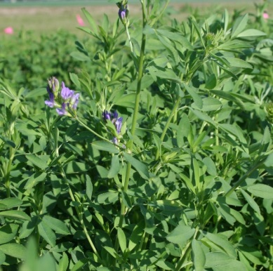

Hasta el momento para el año 2017, de acuerdo a la información que las autoridades competentes han remitido al Registro, se han permitido 16.87 has., para la siembra de alfalfa genéticamente modificada. El fenotipo solicitado fue: Tolerancia al herbicida glifosato y expresión de niveles reducidos de lignina a los de su contraparte convencional. La superficie solicitada para la siembra estaba distribuida en los Estados de Chihuahua, Coahuila y Durango. (Tabla 2).

En la Tabla 3 se detalla el fenotipo del evento solicitado, asociados al código correspondiente al Identificador Único de dichos organismos (OECD 2002, http://europa.eu/legislation_summaries/agriculture/food/l21120_es.htm y Reglamento (CE) n° 65/2004 de la Comisión de las Comunidades Europeas).

Tabla 3. Fenotipos solicitados a la Secretaría de Agricultura, Ganadería, Desarrollo Rural, Pesca y Alimentación para la liberación al medio ambiente de alfalfa genéticamente modificada por estado.

Estado | Fenotipo solicitado para la siembra | Evento
Chihuahua. | Tolerante al herbicida glifosato y expresa niveles reducidos de lignina a los de su contraparte convencional. | MON-ØØ179-5 x MON-ØØ1Ø1-8

Algodón Genéticamente Modificado

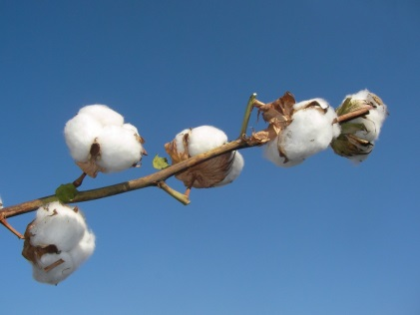

De acuerdo con la información que las autoridades competentes han remitido al Registro, para el año 2017 se han permitido 473,308.40 has., para la siembra de algodón genéticamente modificado. Los fenotipos solicitados son: resistente a insectos lepidópteros y tolerante al herbicida dicamba, glifosato y glufosinato de amonio. Esta superficie de siembra está distribuida en 9 Estados del país: Baja California, Chihuahua, Coahuila, Durango, San Luis Potosí, Sinaloa, Sonora, Tamaulipas y Veracruz.

En la Tabla 4 se detallan los fenotipos de los diferentes eventos solicitados, asociado al código correspondiente al Identificador Único de dichos organismos (OECD 2002, http://europa.eu/legislation_summaries/agriculture/food/l21120_es.htm y Reglamento (CE) n° 65/2004 de la Comisión de las Comunidades Europeas).

Tabla 4. Fenotipos solicitados a la Secretaría de Agricultura, Ganadería, Desarrollo Rural, Pesca y Alimentación para la liberación al medio ambiente de algodón genéticamente modificado por estado.

Estado(s) | Fenotipo solicitado para la siembra | Evento
Baja California y Sonora. | Resistente a insectos lepidópteros y tolerante a los herbicidas glifosato y glufosinato de amonio. | BCS-GH002-5 x BCS-GH004-7 x BCS-GH005-8
 | Resistente a insectos lepidópteros y tolerante al herbicida glifosato. | MON-15985-7 x MON-88913-8
 | Tolerante a los herbicidas glifosato, dicamba y glufosinato. | MON-88701-3 x MON-88913-8
 | Resistente a insectos lepidópteros y tolerante al herbicida dicamba, glifosato y glufosinato. | SYN-IR102-7 x MON-15985-7 x MON-88913-8 x MON-88701-3
Chihuahua, Coahuila y Durango. | Tolerante a los herbicidas glifosato y glufosinato de amonio. | BCS-GH002-5 x ACS-GH001-3
 | Resistente a insectos lepidópteros y tolerante a los herbicidas glifosato y glufosinato de amonio. | BCS-GH002-5 x BCS-GH004-7 x BCS-GH005-8 x SYN-IR102-7
 | Tolerante a los herbicidas glifosato, dicamba y glufosinato. | MON-88701-3 x MON-88913-8
 | Resistente a insectos lepidópteros y tolerante al herbicida dicamba, glifosato y glufosinato. | SYN-IR102-7 x MON-15985-7 x MON-88913-8 x MON-88701-3
Chihuahua, Coahuila, Durango y Sonora. | Resistente a insectos lepidópteros y tolerante a los herbicidas glifosato y glufosinato de amonio. | BCS-GH002-5 x BCS-GH004-7 x BCS-GH005-8
 | Resistente a insectos lepidópteros y tolerante al herbicida glifosato. | MON-15985-7 x MON-88913-8
San Luis Potosí, Tamaulipas y Veracruz. | Resistente a insectos lepidópteros y tolerante a los herbicidas glifosato y glufosinato de amonio. | BCS-GH002-5 x BCS-GH004-7 x BCS-GH005-8
Sinaloa. | Tolerante a los herbicidas glifosato, dicamba y glufosinato. | MON-88701-3 x MON-88913-8
 | Tolerante al herbicida glifosato. | MON-88913-8
 | Resistente a insectos lepidópteros y tolerante al herbicida glifosato. | MON-88913-8 x MON-15985-7
 | Resistente a insectos lepidópteros y tolerante al herbicida dicamba, glifosato y glufosinato. | SYN-IR102-7 x MON-15985-7 x MON-88913-8 x MON-88701-3
Sinaloa y Sonora. | Tolerante a los herbicidas glifosato, dicamba y glufosinato. | MON-88701-3 x MON-88913-8
 | Resistente a insectos lepidópteros y tolerante al herbicida dicamba, glifosato y glufosinato. | SYN-IR102-7 x MON-15985-7 x MON-88913-8 x MON-88701-3
Tamaulipas. | Tolerante a los herbicidas glifosato y glufosinato de amonio. | BCS-GH002-5 x ACS-GH001-3
 | Resistente a insectos lepidópteros y tolerante a los herbicidas glifosato y glufosinato de amonio. | BCS-GH002-5 x BCS-GH004-7 x BCS-GH005-8
 | Resistente a insectos lepidópteros y tolerante al herbicida glifosato. | MON-15985-7 x MON-88913-8

Autorizaciones

Conforme a la LBOGM en su Artículo 3 fracción III, se describe el término autorización que para fines del entendimiento de este informe hará expresa relación al acto administrativo mediante el cual la Secretaría de Salud, en el ámbito de su competencia, autoriza OGMs, a efecto de que se pueda realizar su comercialización e importación para su comercialización, así como su utilización con finalidades de salud pública o de biorremediación.

Para el año 2017, después de realizar su evaluación de inocuidad, la Comisión Federal para la Protección contra Riesgos Sanitarios, COFEPRIS autorizó 18 OGMs destinados al consumo humano, animal o para procesamiento, como se detalla en la siguiente tabla:

Tabla 5. Autorizaciones que las autoridades competentes han remitido al Registro para el año 2017.

Cultivo / Nombre científico | Fenotipo | Evento
Maíz (Zea mays) | Resistente a Insectos Lepidópteros y Tolerante a Glufosinato de Amonio. | SYN-BTØ11-1 x SYN-IR162-4
Maíz (Zea mays) | Resistente a insectos lepidópteros y tolerancia a los herbicidas glufosinato de amonio y glifosato. | SYN-BTØ11-1 x DAS-Ø15Ø7-1 x MON-ØØØ21-9
Soya (Glycine max) | Tolerante a los herbicidas dicamba, glifosato y cambios en niveles de ácidos grasos por supresión de genes; con alto contenido de ácido oléico), mediante RNAi. | MON-877Ø5-6 x MON-877Ø8-9 x MON-89788-1
Maíz (Zea mays) | Presenta producción de polen no viable, resistencia a los ataques de insectos lepidópteros y coleópteros; con tolerancia al glifosato; con la capacidad de usar manosa como fuente de carbono; además de contar con la protección contra el coleóptero “gusano de la raíz del maíz” Diabrotica virgifera virgifera por la capacidad de supresión del gen dvsnf7 mediante RNAi. | MON-87427-7 x MON-89Ø34-3 x SYN-IR162-4 x MON-87411-9
Maíz (Zea mays) | resistente a insectos lepidópteros y tolerante a los herbicidas glifosato y glufosinato de amonio. | MON-89Ø34-3 x DAS-Ø15Ø7-1 x SYN-IR162-4 x MON-ØØ6Ø3-6
Maíz (Zea mays) | Resistente a insectos lepidópteros y tolerante a los herbicidas glifosato y glufosinato de amonio. | SYN-BTØ11-1 x SYN-IR162-4 x MON-89Ø34-3 x MON-ØØØ21-9
Soya (Glycine max) | Tolerante a herbicida | MON-877Ø8-9 x MON-89788-1 x ACS-GMØØ6-4
Soya (Glycine max) | Resistente a plagas de insectos Lepidópteros y tolerante a los herbicidas dicamba (ácido 3,6- dicloro-2-metoxibenzoico) y glifosato. | MON-87751-7 × MON-877Ø1-2 × MON-877Ø8-9 × MON-89788-1.
Papa (Solanum tuberosum) | Papa Innate ® Accelerate. Cultivar: Atlantic, evento J3. Papa genéticamente modificada con casetes de ARNi para reducir la expresión de cuatro enzimas de la papa: asparagina sintetasa ASN, polifenol oxidasa PPO, agua dicinasa R1 y fosforilasa PHL. Lo que permite tener niveles más bajos de asparagina y azúcares reductores, lo cual contribuye a que la papa transformada tenga menos manchas negras y tenga niveles más bajos de acrilamida cuando se cocinan a altas temperaturas. | SPS-ØØØJ3-4
Papa (Solanum tuberosum) | Papa Innate ® Cultivate E12. Cultivar: Russet Burbank, evento E12. Papa genéticamente modificada con casetes de ARNi para reducir la expresión de cuatro enzimas de la papa: asparagina sintetasa ASN, polifenol oxidasa PPO, agua dicinasa R1 y fosforilasa PHL. Lo que permite tener niveles más bajos de asparagina y azúcares reductores, lo cual contribuye a que a papa transformada tenga menos manchas negras y tenga niveles más bajos de acrilamida cuando se cocinan a altas temperaturas. | SPS-ØØE12-8
Papa (Solanum tuberosum) | Papa Innate ® Generate F10. Cultivar: Ranger Russet, evento F10. Papa genéticamente modificada con casetes de ARNi para reducir la expresión de cuatro enzimas de la papa: asparagina sintetasa ASN, polifenol oxidasa PPO, agua dicinasa R1 y fosforilasa PHL. Lo que permite tener niveles más bajos de asparagina y azúcares reductores, lo cual contribuye a que a papa transformada tenga menos manchas negras y tenga niveles más bajos de acrilamida cuando se cocinan a altas temperaturas. | SPS-ØØF10-7
Maíz (Zea mays) | Resistencia a herbicidas de uso agrícola, resistencia a ciertos lepidópteros y tolerancia a condiciones de sequía. | MON-87427-7 x MON-8746Ø-4 x MON-89Ø34-3 x SYN-IR162-4 x MON-ØØ6Ø3-6
Limón mexicano (Citrus aurantifolia) | Limón mexicano variedad RUTH, parental Citrus × aurantifolia (Christm.) Swingle. Limón Mexicano genéticamente modificado expresando el antimicrobiano defensina para el control de la enfermedad HLB. | No cuenta con identificador único
Limón mexicano (Citrus aurantifolia) | Limón mexicano variedad RUTH, parental Citrus × aurantifolia (Christm.) Swingle. Limón Mexicano genéticamente modificado expresando el antimicrobiano lisozima para el control de la enfermedad HLB. | No cuenta con identificador único
Maíz (Zea mays) | Tolerancia a los herbicidas dicamba y glufosinato. | MON-87419-8
Maíz (Zea mays) | Resistencia a lepidópteros. | MON-89Ø34-3 × SYN-IR162-4
Maíz (Zea mays) | Resistencia a insectos lepidópteros y tolerancia al herbicida glufosinato de amonio. | SYN-BTØ11-1 x SYN-IR162-4 x MON-89Ø34-3
Maíz (Zea mays) | Híbrido de maíz con combinación de genes apilados Bt11 x MIR162 x MON89034 . Resistente a ciertas plagas de lepidópteros y colópteros, y a herbicidas de glifosato y glufosinato de amonio. | SYN-BTØ11-1 x SYN-IR162-4 x MON-89Ø34-3

Todas las resoluciones pueden ser consultadas en las siguientes URLs:
- Descargable .pdf https://www.conacyt.gob.mx/cibiogem/images/cibiogem/sistema_nacional/registro/lista-evaluacion-inocuidad-181-portal.pdf
- Descargable .xls https://www.conacyt.gob.mx/cibiogem/images/cibiogem/sistema_nacional/registro/Lista-evaluacion-inocuidad-181-portal.xlsx
- Mayor información: http://conacyt.gob.mx/cibiogem/index.php/sistema-nacional-de-informacion/registro-nacional-bioseguridad-ogms

Régimen de Avisos de Utilización Confinada

De acuerdo a los Artículos 73, 74, 77 de la LBOGM, el requisito de presentación de aviso de utilización confinada se debe cumplir por quienes lleven a cabo la utilización confinada de OGMs con fines de enseñanza, de investigación científica y tecnológica, industriales o comerciales. Los avisos que se deben presentar a las autoridades competentes, en función de las actividades que se realicen, son los siguientes:

- Aviso de Integración de la Comisión Interna de Bioseguridad;
- Aviso de utilización confinada para los OGMs que se manejen, generen y produzcan con fines de enseñanza e investigación científica y tecnológica;
- Aviso de la primera utilización de laboratorios o instalaciones específicas de enseñanza o investigación científica y tecnológica en las que se manejen, generen y produzcan OGMs;
- Aviso de la primera utilización de instalaciones específicas en donde se produzcan los organismos genéticamente modificados que se utilicen en procesos industriales;
- Aviso de la producción de organismos genéticamente modificados que se utilicen en procesos industriales;
- Aviso de importación de organismos genéticamente modificados para su utilización confinada con fines industriales o comerciales.
Los Avisos de utilización confinada que fueron presentados a las autoridades competentes y que la misma remitió al Registro durante para el año 2017 se describen en la tabla 8.

Tabla 6. Tipo de Avisos que las autoridades competentes han remitido al Registro durante para el año 2017.

Tipo de Aviso | Institución | Estado | Fecha de Recepción en la Secretaría Ejecutiva
Aviso de integración de las Comisiones Internas de Bioseguridad | Instituto de Agroindustrias, Universidad Tecnológica de la Mixteca. | Oaxaca | 24 de julio de 2017
 | Universidad Autónoma del Estado de Morelos, Facultad de Farmacia | Morelos | 28 de julio de 2017
 | Instituto Nacional de Salud Pública. | Morelos | 9 de octubre de 2017
Aviso de la primera utilización de laboratorios o instalaciones específicas de enseñanza o investigación científica y tecnológica en las que se manejen, generen y produzcan organismos genéticamente modificados. | Instituto de Agroindustrias, Universidad Tecnológica de la Mixteca. | Oaxaca | 24 de julio de 2017
 | Universidad Autónoma del Estado de Morelos, Facultad de Farmacia | Morelos | 28 de julio de 2017
 | Instituto Nacional de Salud Pública. | Morelos | 9 de octubre de 2017
Aviso del manejo, generación y producción de organismos genéticamente modificados con fines de enseñanza e investigación científica y tecnológica | Instituto de Agroindustrias, Universidad Tecnológica de la Mixteca. | Oaxaca | 24 de julio de 2017
 | Universidad Autónoma del Estado de Morelos, Facultad de Farmacia | Morelos | 28 de julio de 2017
 | Instituto Nacional de Salud Pública. | Morelos | 9 de octubre de 2017
Aviso de la producción de organismos genéticamente modificados que se utilicen en procesos industriales | Bayer de México, S. A. de C.V. | Tlaxcala | 15 de marzo de 2017

Para mayor información sobre los avisos presentados, consulte en el RNABIOGMs: https://www.conacyt.gob.mx/cibiogem/index.php/avisos-de-utilizacion-confinada

Actividades para fortalecer la participación, concienciación pública y la educación a diferentes niveles en el uso seguro de la biotecnología en la sociedad mexicana en todos los sectores.

Está alineado con los compromisos de México como. Estas actividades atienden lo dispuesto en los artículos 22 y 23 del Protocolo de Cartagena, el artículo 30 fracciones VII y IX, 108, 109 en la LBOGM y del artículo 50 al 55 del Reglamento de la LBOGM, así como los artículos del 96 al 103 de las Reglas de Operación de la CIBIOGEM.

Información en medios electrónicos

Centro de Intercambio de Información sobre Bioseguridad (CIISB)

La Secretaría Ejecutiva es responsable de la actualización del perfil de México ante el Centro de Intercambio de Información sobre Seguridad de la Biotecnología (CIISB), la BioTrack Product Database de la Organización para la Cooperación y el Desarrollo Económicos (OCDE) y la Plataforma para OGM de la FAO. Las tres bases de datos se han actualizado con la información que envían las Secretarías competentes. La siguiente tabla recopila los registros de información y la fecha de actualización de los mismos en el perfil de México ante el CIISB (al 31 de diciembre de 2017):

Tabla 7. Resumen del Perfil de México ante el CIISB.

Tipo de documento | Cantidad de registros | Fecha de la última actualización
Autoridad Nacional Competente | 3 | 2014-09-19
Decisión del país o cualquier otra Comunicación | 548 | 2017-10-31
Evaluación del riesgo | 597 | 2017-10-31
Experto en la Seguridad de la Biotecnología | 3 | 2016-07-19
Informe sobre la Adjudicación | 0 | -
Ley, Reglamento o Directriz | 23 | 2015-10-06
Necesidades y Prioridades de Capacitación | 1 | 2015-05-13
Noticias | 17 | 2017-07-04
Página Web o Base de Datos Nacional | 1 | 2014-09-06
Punto Focal Nacional | 2 | 2017-01-25
Reports on Implementation of the Protocol | 3 | 2015-11-02
Cantidad total de registros | 1198

Sistema Nacional de Información sobre Bioseguridad

El Sistema Nacional de Información sobre Bioseguridad tiene por objeto organizar, actualizar y difundir la información relacionada con las diferentes actividades reguladas por la Ley de Bioseguridad, e incluye el Registro Nacional de Organismos Genéticamente Modificados, cuyas actualizaciones se detallan a continuación.

      - Registro Nacional de Organismos Genéticamente Modificados

- Resoluciones de solicitudes de permiso de liberación al ambiente de los OGMs del 1° de enero al 31 de diciembre de 2017. Se han emitido 28 resoluciones para las solicitudes siguientes: 020/2015, 021/2015, 011/2016, 012/2016, 015/2016, 016/2016, 020/2016, 021/2016, 024/2016, 025/2016, 026/2016, 029/2016, 030/2016, 031/2016, 032/2016, 033/2016, 034/2016, 035/2016, 036/2016, 037/2016, 001/2017, 002/2017, 003/2017, 004/2017, 005/2017 ,007/2017, 020/2017, 021/2017. No se ha dado atención a los trámites de las solicitudes de liberación al ambiente de maíz genéticamente modificado debido a que estos trámites se encuentran suspendidos por orden del Juez al SENASICA, como medida precautoria derivada del inicio del Juicio Ordinario Civil Federal, Expediente 321/2013 del índice de Juzgado Décimo Segundo de Distrito en Materia Civil.

      - Publicación de información de divulgación de la biotecnología y la bioseguridad

Se publican los eventos organizados por la CIBIOGEM a través de su Secretaría Ejecutiva:

  - Calendario de eventos científicos.
  - 9 comunicados sobre las actividades de difusión y capacitación organizadas por la Secretaría Ejecutiva.

Comunicados de prensa que se relacionan al uso seguro de la biotecnología o bien a las actividades en el marco del Convenio de Diversidad Biológica, los cuales se enlistan a continuación:
  - El cuerpo científico de la Convención de Biodiversidad de la ONU adopta recomendaciones clave que informará las discusiones sobre el marco de biodiversidad global post-2020.
  - Los gobiernos acuerdan la contribución de los conocimientos tradicionales a la política global de biodiversidad.
  - La Convención de Biodiversidad de las Naciones Unidas y Future Earth fortalecen la colaboración para ayudar países en el logro de los objetivos de conservación globales.
  - Los gobiernos y los pueblos indígenas se reúnen para discutir la contribución de los conocimientos tradicionales y sus acciones colectivas a la política mundial de biodiversidad.
  - Día Internacional de las Montañas.
  - El cuerpo científico de la Convención de Biodiversidad de la ONU se reúne para sentar las bases para objetivos de biodiversidad mundiales posteriores a 2020.
  - Los Estados cumplen su compromiso: El Protocolo Suplementario de Nagoya – Kuala Lumpur sobre Responsabilidad y Compensación, obtiene el número requerido de ratificaciones para su entrada en vigor.
  - Día Mundial de los Suelos.
  - Líderes de las Naciones Unidas piden asistencia para abordar el Cambio Climático, Amenazas a la Biodiversidad y la Desertificación.
  - Desarrollo de la Capacidad de la Biodiversidad actualización.
  - Día Mundial de la Alimentación.
  - El Convenio sobre la Diversidad Biológica y la Organización sobre la Ley de Desarrollo Internacional, celebran el lanzamiento del programa de desarrollo de capacidades 2017-2018.
  - Día Mundial del Turismo.
  - Nuevas orientaciones sobre concesiones turísticas para áreas protegidas liberadas.
  - Acerca de BioCAP: Desarrollo de la Capacidad de la Biodiversidad.
  - Día Mundial del Medio Ambiente.
  - Día Mundial de las Aves Migratorias.
  - Protocolo Suplementario Nagoya – Kuala Lumpur sobre Responsabilidad y Compensación más cerca de entrar en vigor.
  - La incorporación de la diversidad biológica contribuye al logro del desarrollo sostenible, dice el nuevo jefe de la biodiversidad ante el Secretario General de la ONU.
  - Día Mundial de la Salud.
  - Día Mundial del Agua.
  - Día Internacional de los Bosques.
  - Cristiana Paşca Palmer toma posesión de su cargo como Secretaria Ejecutiva del Convenio sobre la Diversidad Biológica.
  - Launch of the Bio - Bridge Initiative Web Platform.
  - Día Internacional de la Mujer.
  - Día Mundial de la Vida Silvestre.
  - Día Mundial de los Humedales.

      - Participación en foros, simposios y talleres

- La Secretaría Ejecutiva participó en 9 cursos y congresos, con ponencias sobre los Organismos Genéticamente Modificados y su impacto en diferentes áreas.

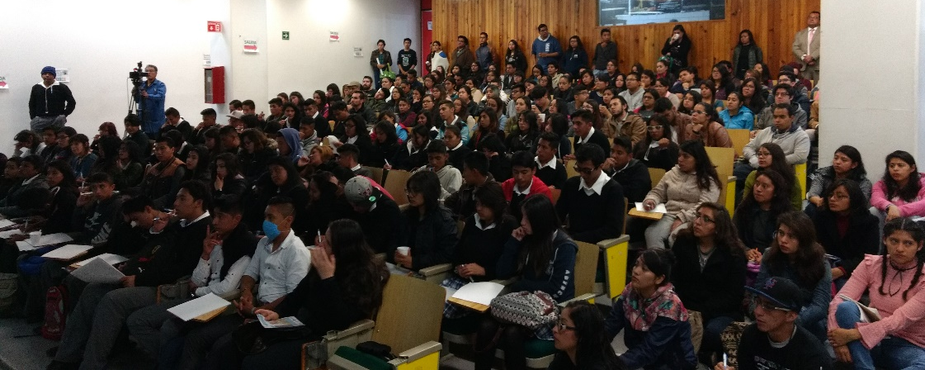

- Del 5 al 11 de octubre, la Secretaría Ejecutiva participo en la XXIV Semana Nacional de Ciencia y Tecnología (SNCyT), en San Luis Potosí. Durante este evento, coordinado por el Consejo Nacional de Ciencia y Tecnología (CONACYT), se atendió a 4181 niños de preescolar y primaria, así como jóvenes de secundaria y preparatoria.

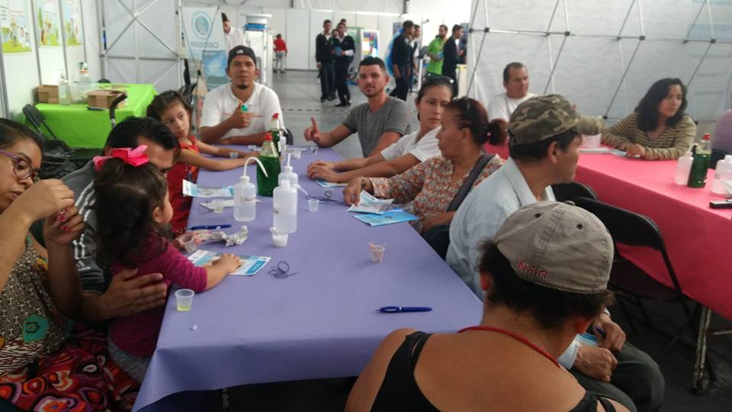

- La Secretaría Ejecutiva participó en la Primera Semana de la Ciencia que se realizó en la Preparatoria 324 el 28 de noviembre 2017, con el Taller-Conferencia “Productos transgénicos y la Bioseguridad de los organismos genéticamente modificados”. Se contó con la participación de 100 estudiantes además de sus profesores.

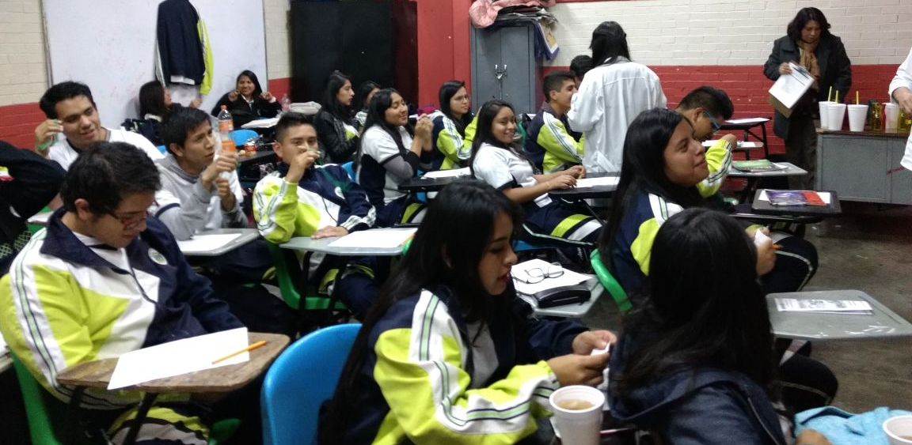

- La Secretaría Ejecutiva desarrolló un programa de ocho Seminarios de Biotecnología y Bioseguridad de Organismos Genéticamente Modificados con modalidad presencial y en línea, el cual ha sido acogido por parte de la comunidad científica, académica y de estudiantes, así como por reguladores de las instancias que conforman la CIBIOGEM. Los detalles de estos seminarios pueden ser consultados en: https://www.conacyt.gob.mx/cibiogem/index.php/seminarios-en-bioseguridad-y-biotecnologia-de-ogms

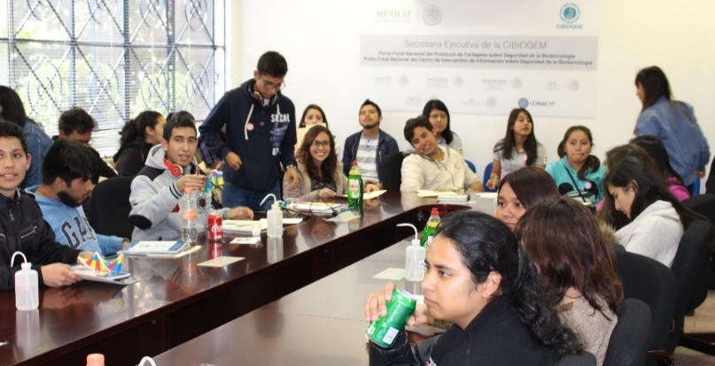

- La Secretaría Ejecutiva en seguimiento de las actividades de comunicación y divulgación y en conjunto con la Secretaría de Educación Pública (SEP), se desarrolló un programa de cinco Talleres de Capacitación para el fortalecimiento del conocimiento en materia de Bioseguridad y Biotecnología de Organismos Genéticamente Modificados, dirigido a los Institutos Tecnológicos Superiores. Los detalles de estas actividades pueden ser consultados en: http://conacyt.gob.mx/cibiogem/index.php/talleres-capacitacion-biotec-bioseg-tecnm y además se detallan a continuación.

- Del 6 al 10 de noviembre de 2017, la Secretaría Ejecutiva de la CIBIOGEM llevó a cabo el “Cuarto Curso Regional para el Fortalecimiento de Capacidades en Bioseguridad de Organismos Genéticamente Modificados”. En este se contó con la participación de 11 asistentes extranjeros provenientes de Argentina, Bolivia, Cuba, Ecuador, Guatemala y Perú; así como 14 servidores públicos mexicanos. Este curso facilita el intercambio de información y experiencias en la región Latinoamericana y además busca reforzar las capacidades técnicas entre los Estados de la región, mediante la capacitación continua a servidores públicos y tomadores de decisión en temas de bioseguridad de OGMs y sus aspectos jurídicos: http://www.conacyt.gob.mx/cibiogem/index.php/curso-regional-cuarto
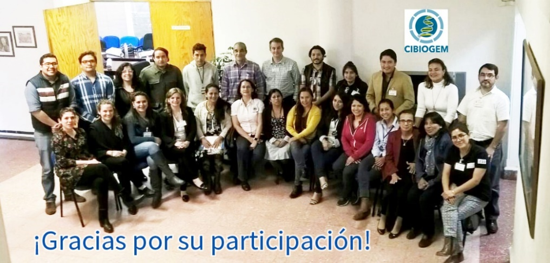

Promover la investigación en Biotecnología y Bioseguridad.

El desarrollo de estas las actividades atiende al artículo 9 fracciones VI y XII, artículo 30, relativo al contenido del PDBB y al artículo 28 y 29 de la LBOGM, sobre fomentar, apoyar y fortalecer la investigación científica y tecnológica en materia de bioseguridad y biotecnología.

El 2017 se dio seguimiento técnico y administrativo a los Proyectos vigentes financiados a través del FONDO CIBIOGEM en las modalidades de Bioseguridad (2011, 2012, 2014) y Biotecnología (2010, 2015 y 2016). Los detalles de dichos proyectos pueden ser consultados en el siguiente vínculo: https://www.conacyt.gob.mx/cibiogem/index.php/fomento-investigacion-inicio/10-contenido-estatico/95-proyectos-financiados-fondo-cibiogem

Asimismo, se realizó la segunda emisión de la convocatoria sobre “Diagnóstico Social para realizar la consulta y participación de los pueblos y comunidades indígenas asentadas en las zonas donde se pretenda la liberación al ambiente de OGMs (soya) en municipios del estado de Yucatán”. La información, términos de referencia y formatos podían ser consultados tanto en la página de la CIBIOGEM como en la del CONACYT, en los siguientes vínculos:
- http://conacyt.gob.mx/cibiogem/index.php/convocatorias-bioseguridad/convocatorias-bioseguridad-2017
- http://www.conacyt.gob.mx/index.php/el-conacyt/convocatorias-y-resultados-conacyt/convocatorias-cibiogem/convocatorias-abiertas/convocatoria-bioseguridad-2017

Referencias

Ley de Bioseguridad de Organismos Genéticamente Modificados.

Organization for Economic Co-operation and Development, 2002. Guía para la designación de un identificador único para las plantas transgénicas. ENV/JM/MONO(2002)7. Guidance for the Designation of a Unique Identifier for Transgenic Plants. Series on Harmonization of Regulatory Oversight in Biotechnology, No. 23.

Reglamento de la Comisión Intersecretarial de Bioseguridad de los Organismos Genéticamente Modificados.

Reglamento de la Ley de Bioseguridad de Organismos Genéticamente Modificados.

Reglamento (CE) n° 65/2004 de la Comisión de las Comunidades Europeas del 14 de enero de 2004, por el que se establece un sistema de creación y asignación de identificadores únicos a los organismos modificados genéticamente. http://eur-lex.europa.eu/smartapi/cgi/sga_doc?smartapi!celexplus!prod!DocNumber&lg=es&type_doc=Regulation&an_doc=2004&nu_doc=65

Rubens Onofre Nodari y Miguel Pedro Guerra, 2004. Los transgénicos en América Latina y el Caribe: un debate abierto: Capítulo IV- La bioseguridad de las plantas transgénicas.

Secretaría del Convenio sobre la Diversidad Biológica. 2000. Protocolo de Cartagena sobre Seguridad de la Biotecnología del Convenio sobre la Diversidad Biológica: texto y anexos. Montreal: Secretaría del Convenio sobre la Diversidad Biológica.

Sonnino, A. 2011. Biodiversidad y biotecnologías: el eslabón estratégico. In: V. Ivone (ed.) Biodiversidad, Biotecnología y Derecho. Un crisol para la sustentabilidad. Page 299-320. Aracne editrice, Roma, Italia.

The Center for Environmental Risk Assessment (CERA), ILSI. http://cera-gmc.org/

The Risk Assessment Searching Mechanism (RASM), ICGEB. http://rasm.icgeb.org/

